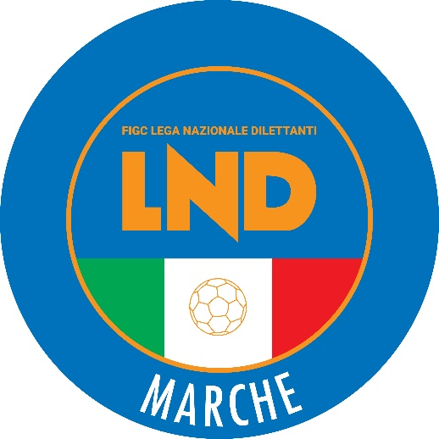 | Federazione Italiana Giuoco Calcio  Lega Nazionale Dilettanti  COMITATO REGIONALE MARCHE  Via Schiavoni, snc - 60131 ANCONA  CENTRALINO: 071 285601 - FAX: 071 28560403  sito internet: marche.lnd.it  e-mail: crlnd.marche01@figc.it  pec: marche@pec.figcmarche.it
Stagione Sportiva 2022/2023

Comunicato Ufficiale N° 150 del 6 febbraio 2023

CORTE SPORTIVA D’APPELLO TERRITORIALE

La Corte sportiva d’appello territoriale presso il Comitato Regionale Marche, composta da

Avv. Piero Paciaroni - Presidente

Dott. Giovanni Spanti - Vicepresidente

Dott. Lorenzo Casagrande Albano - Componente Segretario f.f.

Avv. Francesco Scaloni – Componente

nella riunione del 6 febbraio 2023, ha pronunciato:

Dispositivo n. 34/CSAT 2022/2023
Reclamo n. 34/CSAT 2022/2023

a seguito del reclamo n. 34 promosso dalla S.S.D. SAMPAOLESE CALCIO in data 27/01/2023 avverso la decisione di respingere il reclamo ed omologare il risultato conseguito sul campo applicata dal Giudice sportivo territoriale del Comitato Regionale Marche con delibera pubblicata sul Com. Uff. n. 139 del 25/01/2023.

DISPOSITIVO
P.Q.M.
la Corte sportiva d’appello territoriale, definitivamente pronunciando, respinge il reclamo come sopra proposto dalla S.S.D. SAMPAOLESE CALCIO.

Dispone addebitarsi il relativo contributo e manda alla Segreteria del Comitato Regionale Marche per gli adempimenti conseguenti.

Così deciso in Ancona, nella sede della FIGC - LND - Comitato Regionale Marche, in data 6 febbraio 2023.

Il Relatore e Presidente
F.to in originale
Piero Paciaroni

Depositato in Ancona in data 6 febbraio 2023

Il Segretario f.f.
F.to in originale
Lorenzo Casagrande Albano

Pubblicato in Ancona ed affisso all’albo del C.R. M. il 06/02/2023

Il Segretario  (Angelo Castellana) | Il Presidente  (Ivo Panichi)

